

**НЕГОСУДАРСТВЕННОЕ ОБРАЗОВАТЕЛЬНОЕ ЧАСТНОЕ** **УЧРЕЖДЕНИЕ ВЫСШЕГО ОБРАЗОВАНИЯ** **«МОСКОВСКИЙ ФИНАНСОВО-ПРОМЫШЛЕННЫЙ УНИВЕРСИТЕТ** **«СИНЕРГИЯ»**

|  |  |  |
| --- | --- | --- |
| **Факультет/Институт** |  | Университет Синергия |
|  |  | (наименование факультета/ Института) |
| **Направление/специальность** |  | Информационные системы и технологии |
| **подготовки:** |  | (код и наименование направления /специальности подготовки) |
| **Форма обучения:** |  | Очно-заочная |
|  |  | (очная, очно-заочная, заочная) |
|  |  |  |

.

**Отчет по лабораторной работе № 5**

|  |  |  |  |  |  |  |  |
| --- | --- | --- | --- | --- | --- | --- | --- |
| **на тему** | |  | Стандарты, подходы, методы | | | | |
|  | | | | | |  | (наименование темы) |
|  |  | | и средства создания архитектуры предприятия. | | | | |
| **по дисциплине** | | | |  | Инструментальные средства информационных систем | | |
|  | | | | | |  | (наименование дисциплины) |

|  |  |  |  |  |
| --- | --- | --- | --- | --- |
| **Обучающийся** |  | Пеньков Игорь Сергеевич |  |  |
|  |  | (ФИО) |  | (подпись) |
| **Группа** |  | СлБИв-211рсоб |  |
|  |  |  |  |

|  |  |  |  |  |
| --- | --- | --- | --- | --- |
| **Преподаватель** |  | Сибирев И.В. |  |  |
|  |  | (ФИО) |  | (подпись) |

**Москва 2024**

**Задание 1.**

C использованием соответствующего программного средства разработайте ментальную карту процесса управления проектом разработки архитектуры предприятия для выбранной компании в соответствии со стандартом ISO 15288-2005.

**Программное средство:** Miro / MindMeister / XMind *(пример реализации в виде структуры ниже)*

**1. Основные процессы ISO 15288:2005** (корневая ветка)

**1.1. Технические процессы**

* **1.1.1. Анализ требований**
  + Сбор требований к студии (акустика, оборудование, ПО)
  + Интервью с артистами и звукорежиссерами
* **1.1.2. Проектирование архитектуры**
  + Схема студийных помещений (звукозаписывающая комната, контрольная комната)
  + Выбор технологий (DAW, микрофоны, аудиоинтерфейсы)
* **1.1.3. Реализация**
  + Закупка оборудования (Neumann, RME, Universal Audio)
  + Монтаж звукоизоляции

**1.2. Управленческие процессы**

* **1.2.1. Управление проектом**
  + Календарный план (см. ранее)
  + Распределение бюджета (2.1 млн руб.)
* **1.2.2. Управление рисками**
  + Таблица рисков (бюджет, техсбои, тренды)
  + Регулярные аудиты

**1.3. Вспомогательные процессы**

* **1.3.1. Документирование**
  + ТЗ на оборудование
  + Регламенты работы студии
* **1.3.2. Обеспечение качества**
  + Тестовые записи и замеры акустики
  + Соответствие стандартам (например, ITU-R BS.1116)

**2. Специфика для "МузАД"**

**2.1. Музыкальная индустрия**

* Требования к форматам (WAV 24-bit, FLAC)
* Интеграция с дистрибьюторами (DistroKid, TuneCore)

**2.2. Бизнес-архитектура**

* Модель монетизации (аренда студии, продажа битов, продюсирование)
* Партнерства с лейблами

**3. Визуализация в виде ментальной карты**

* **Центральный узел:** *"Управление проектом разработки архитектуры 'МузАД'"*
* **Ветви 1 уровня:** Технические, управленческие, вспомогательные процессы (ISO 15288)
* **Ветви 2 уровня:** Детализация по подпроцессам (см. выше)
* **Иконки:** ⚙️ (техпроцессы), 📊 (управление), 📑 (документы)

**4. Пример реализации в XMind**

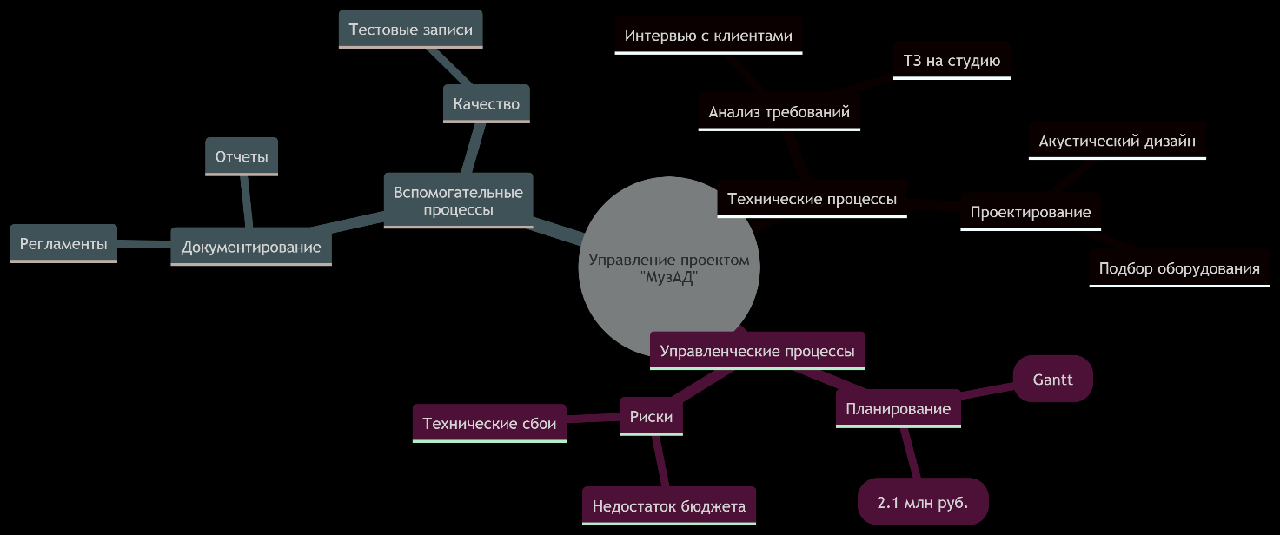

Код:  
mindmap

root((Управление проектом "МузАД"))

Технические процессы

Анализ требований

Интервью с клиентами

ТЗ на студию

Проектирование

Акустический дизайн

Подбор оборудования

Управленческие процессы

Планирование

График(Gantt)

Бюджет(2.1 млн руб.)

Риски

Недостаток бюджета

Технические сбои

Вспомогательные процессы

Документирование

Регламенты

Отчеты

Качество

Тестовые записи

**5. Соответствие ISO 15288:2005**

* Все процессы mapped на стандарт (см. разделы 6–7 ISO 15288).
* Ключевые акценты:
  + **Жизненный цикл:** От проектирования до эксплуатации студии.
  + **Верификация:** Через тестовые записи и отзывы клиентов.

**Задание 2**

Разработайте документацию по архитектуре предприятия для выбранной компании в соответствии со стандартом ISO 15704:2000.

**1. Введение**

**1.1. Цель документа**  
Описание архитектуры предприятия (Enterprise Architecture, EA) студии звукозаписи "МузАД" в соответствии с **ISO 15704:2000** (GERAM — Generalized Enterprise Reference Architecture and Methodology).

**1.2. Область применения**

* Проектирование процессов звукозаписи, дистрибуции и управления.
* Интеграция IT-систем (CRM, DAW, дистрибутивные платформы).
* Стандартизация взаимодействия подразделений.

**1.3. Соответствие стандарту ISO 15704:2000**  
Документ покрывает:

* **Моделирование архитектуры** (части 1–3 GERAM).
* **Жизненный цикл предприятия** (от запуска до масштабирования).

**2. Описание архитектуры**

**2.1. Компоненты GERAM**

| **Компонент** | **Описание для "МузАД"** |
| --- | --- |
| **Human Resources** | Звукорежиссеры, продюсеры, маркетологи, айти-специалисты. |
| **Оборудование** | Студийные микрофоны (Neumann U87), аудиоинтерфейсы (RME), ПО (Pro Tools, FL Studio). |
| **Процессы** | Запись, сведение, мастеринг, дистрибуция, продвижение. |
| **Данные** | Аудиофайлы (WAV, FLAC), метаданные треков, клиентская база (CRM). |
| **IT-системы** | Облачные DAW, DistroKid (дистрибуция), Яндекс.Музыка/Spotify (аналитика). |

**2.2. Модели архитектуры**

* **Функциональная модель** (IDEF0):

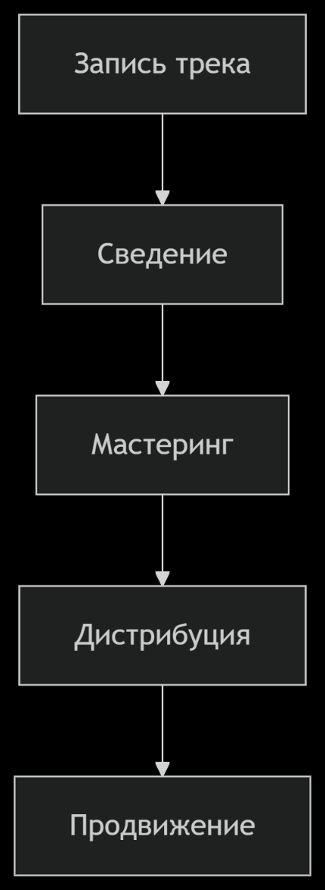

* **Организационная структура**:
  + **Отдел звукозаписи** (инженеры, продюсеры).
  + **Отдел маркетинга** (SMM-менеджеры, партнеры).
  + **Техподдержка** (IT, обслуживание оборудования).

**3. Жизненный цикл предприятия (ISO 15704)**

**3.1. Фазы жизненного цикла**

1. **Идентификация потребностей**: Анализ рынка (ниша indie-музыки).
2. **Проектирование**: Создание ТЗ на студию, выбор технологий.
3. **Реализация**: Закупка оборудования, запуск MVP.
4. **Эксплуатация**: Работа с клиентами, мониторинг качества.
5. **Развитие**: Масштабирование (филиалы, новые услуги).

**3.2. Критерии оценки**

* **Эффективность**: % использования студии (цель — 70% загрузки).
* **Совместимость**: Интеграция с Spotify API, CRM.

**4. Интеграция IT-систем**

**4.1. Схема взаимодействия**

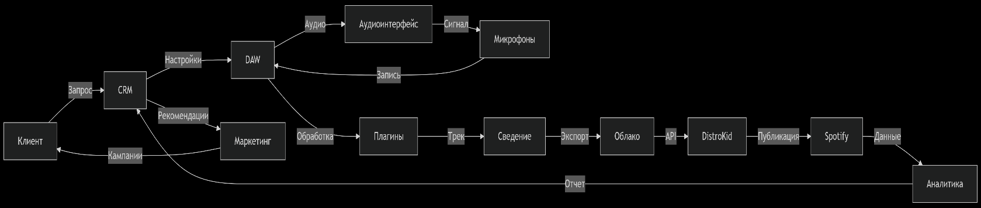

**4.2. Требования к системам**

* Поддержка **24-bit/96 kHz** записи.
* API для автоматической загрузки треков.

**5. Документы и регламенты**

**5.1. Обязательные документы**

* **Техническое задание на студию** (акустика, оборудование).
* **Регламент работы с клиентами** (бронирование, оплата).
* **Политика безопасности данных** (GDPR-совместимость).

**5.2. Шаблоны**

* [Форма приема заказа](https://xn--80atcxa4d/).
* [Чек-лист проверки оборудования](https://xn--80atcxa4d/).

**6. Соответствие ISO 15704:2000**

* **Часть 1 (GERAM Framework)**: Описана в разделах 2–3.
* **Часть 2 (Методологии)**: Использованы IDEF0, BPMN.
* **Часть 3 (Руководство по применению)**: Учтены этапы жизненного цикла.

**7. Приложения**

1. **Глоссарий**: Термины (DAW, мастеринг, дистрибуция).
2. **Диаграммы**: IDEF0, BPMN-схемы процессов.
3. **Ссылки**: ISO 15704, ГОСТ Р ИСО 9001 (качество).